
III. évf. 33. szám Urunk színeváltozása 2016. augusztus 6.
A berceli koncert ismertetője:
Fassang László orgonaművész és Szokolay Dongó Balázs népzenész közös muzsikálásában a legfontosabb: megérteni a másik zenei látásmódját és megtalálni azokat a kapcsolódási pontokat, amelyek által egy új, közös világ jöhet létre.
Ezek a kapcsolódások válnak az együttzenélés kiindulópontjaivá; Szokolay Dongó Balázs dudán, furulyán és szaxofonon megszólaló népzenei ihletésű improvizatív zenéje, a kárpát-medencei folklór ismeretére épülő saját kompozíciói; Fassang László klasszikus szerzők világában szerzett otthonossága és az improvizációra épülő közös zenélésre való nyitottsága meglepő természetességgel teremtik meg azt a rögtönzésen és mély stílusismereten alapuló zenei szövetet, amely korántsem merül ki a különböző zenei stílusok kényszerű dominójátékában.
A hangszerpárosítás csak első hallásra tűnhet szokatlannak. A múltban a népzene és a műzene határai nem voltak olyan határozottak és nem is váltak el olyan élesen, mint korunkban. Fassang és Dongó a közös pontokat keresve bátran engedik egymáshoz közel ezeket a gyakran különbözőnek tartott zenei világokat. Hangszereik – a megszólalás módja szerint – azonos hangszercsaládba tartoznak; rezgő légoszlopok keltette hangok kelnek versenyre, felfrissítve, intenzívebbé és kifejezőbbé téve a megszokott hangképeket.
A találkozás egyik fontos színtere a táncritmus. A klasszikus zeneirodalom bővelkedik népi táncritmusok ihlette szerzeményekben. A 18. századi zeneéletben már kiforrott formában jelennek meg ezek a népzenei használatból átemelt táncfűzérek, azonban a kottakép csak hiányosan adja vissza a tánc eredeti lüktetését. Amikor Bach egyik gigue ritmusban írt műve – Fassang előadásában – Dongó moldvai táncaival „felesel”, akkor a zeneirodalom „néma” kottafejei a népzenész tánckíséretben érlelődött ritmustudatával találkozva új életre kelnek.
Másik ilyen fontos színtér a zenei ornamentika és hangszínek világa. Fassang orgonára ülteti Dongó díszítéseit, gesztusait. Ez a gesztusrendszer a népzenei gyakorlat szerves részét képezi és túllép a kottakép alapján reprodukálható hangok keretein; szokatlan önállóságot adva ezzel az interpretációnak. Az orgona művészi eszköztárának fontos eleme a regiszterek csodálatos kombinálhatósága. Fassang játszi könnyedséggel merít meg minket a hangszínek végtelennek tűnő variációiban; Dongó népi hangszereivel követi le ezt a gyönyörű „csapongást”.
Mindez önfeledt improvizálásban teljesedik ki, ahol a két zenész állandó kölcsönös inspirációt jelent egymásnak: új hangzások kelnek életre a népi hangszereken és az orgonát is új oldalairól ismerhetjük meg.
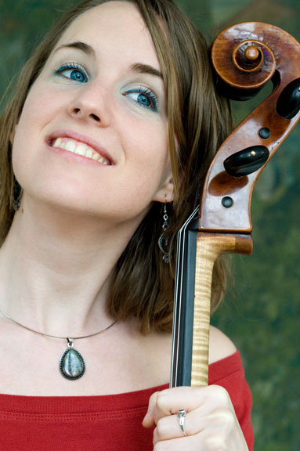
Rohmann Ditta jelenleg különféle formációkban szólistaként és kamarazenészként koncertezik Magyarországon és Európában. Mesterkurzusokon és magánúton tanít. Eddig elért sikerei közül a lipcsei Bach-versenyen szerzett díjaira a legbüszkébb. Koncertezett neves együttesekkel (Chamber Orchestra of Europe), két évig a zürichi operában játszott, szólistaként fellépett zenekarokkal (Baseli szimfonikusok, Liszt Ferenc Kamarazenekar), jelentős zeneszerzőkkel dolgozott együtt (Gubaidulina, Eötvös Péter), számos hanglemezt készített, többek között J.S. Bach szóló szvitjeiből, amelyet a Gramophone magazin is méltatott. Legfontosabb tanárai Perényi Miklós, Ivan Monighetti, Nagy Péter és Rados Ferenc voltak. 2009-2013 között a Debreceni Egyetem tanára volt. Férjével, Fassang László orgonaművésszel rendszeresen koncertezik, műsoruk a teljes zeneirodalmon átível és gyakran közös improvizáció is felcsendül fellépéseikkor.
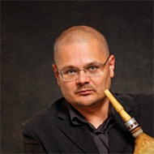
Szokolay Dongó Balázs a magyar és nemzetközi folk és világzenei élet közismert személyisége. Számos zenekar meghatározó és alkotó tagja, egyedi produkciók közkedvelt vendége. Saját kompozíciói bartóki mélységről árulkodnak. Nyughatatlan kísérletező. A magyar népi fúvós hangszerek elhivatott szerelmese.

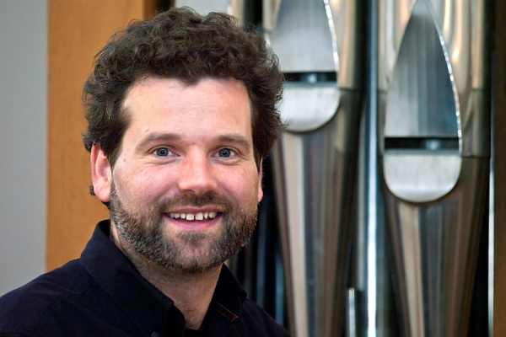
Fassang László Liszt és Príma díjas orgonaművész, Érdemes Művész. A MÜPA orgonakoncert sorozatának művészeti vezetője, Zeneakadémia és a Párizsi Conservatoire tanára, különböző billenytűs hangszereken és műfajokban világszerte koncertezik, emellett fontos számára a magyarországi orgonapark fejlesztése, régi hangszerek restaurálásának elősegítése.
HIRDETÉSEK
Bercelen a 14. csoport takarít.
2016.08.07-2016.08.13. Ipolymenti Nagyboldogasszony Közösség ifjúsági tábor Nógrádmegyeren
2016.08.08.H 17:00 Szentmise a Szécsénkei Templomban
2016.08.10.Sz 15:00 Szentmise a Becskei Templomban
2016.08.11.Cs 17:00 Szentmise a Berceli Templomban, utána Szentségimádás
2016.08.12.P 15:00 Hollósi Gyula gyászmiséje, utána temetése
17:00 Szentmise a Berceli Templomban +Kökény Imre, felesége Rozália és a családtagok lelki üdvéért
20:00 Rohmann Ditta – cselló, Szokolay Dongó Balázs - népi fúvós hangszerek (Duda, furulya, szaxofon), Fassang László – orgona hangversenye a Berceli Templomban
Műsoron: Bach és Bartók művei, valamint népzenei ihletésű saját kompozíciók
2016.08.13.Sz 17:00 Szentmise a Berceli Templomban
2016.08.14. V 8:30 Szentmise a Berceli Templomban
9:30 A Berceli Zene résztvevőinek hangversenye Felkészítő tanárok: Rohmann Ditta és Fassang László Műsoron: Bach cselló- és orgonaművei, improvizációk a Berceli Templomban
9:00 Igeliturgia a Vanyarci Templomban

10:30 Szentmise a Becskei Templomban
10:30 Igeliturgia a Galgagutai Templomban
12:00 Szentmise a Szécsénkei Templomban
12:00 Igeliturgia a Nógrádkövesdi Templomban
16:00 Házassági megerősítés, 30. évforduló a Berceli Templomban -Oláh Zoltán és Oláhné Bayer Ágnes
Hivatali ügyintézés: Római Katolikus Plébánia 2687 Bercel, Béke u. 20. H-P 8:00-16:00
tel: (30) 455 3287 web: http://bercel.vaciegyhazmegye.hu e-mail: bercel@vacem.hu
.Bankszámlaszám: 10700323-68589824-51100005

